ЯК ГОЛОСУВАТИ ЗА ПРОЄКТИ
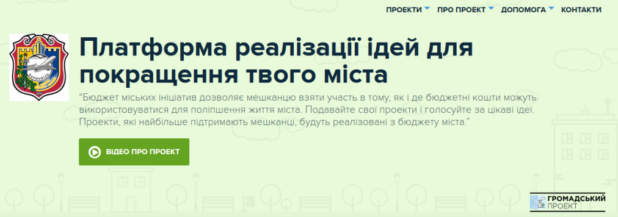
- Для того щоб проголосувати за найдостойніші, на Вашу думку, проекти, на головній
сторінці Громадського бюджету https://boryspil.pb.org.ua/ оберіть розділ «Проекти» та зліва у меню Фільтрах проєктів статус «Проєкти на голосуванні».

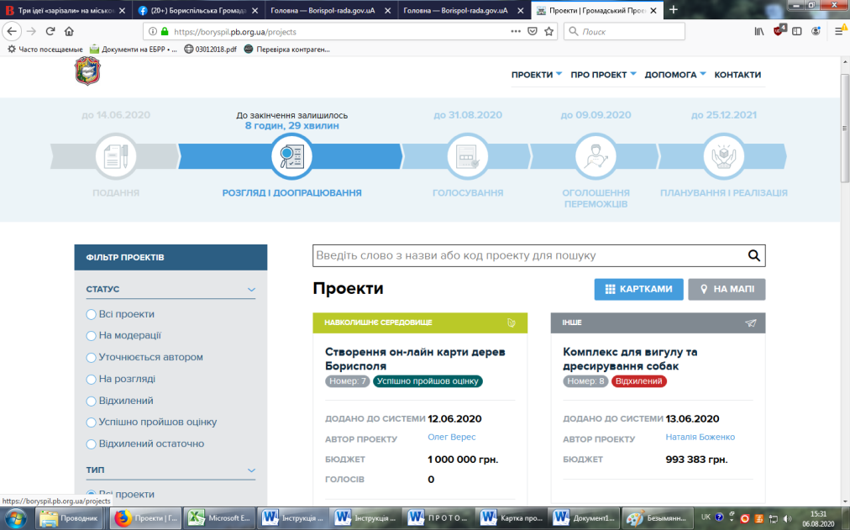
- У Вас є всього 3 цінних голоси, тож доведеться ретельно обирати, за які проекти їх
віддавати. Виберіть проєкт який підтримуєте, та натисніть «Проголосувати».
Якщо Ви вже зареєстровані в системі, з’явиться вікно з кількістю голосів , які Ви маєте для голосування. Тисніть «Проголосувати». Ваш голос буде додано за проєкт.
Поверніться в меню «Проєкти» та повторіть процедуру голосування, якщо бажаєте підтримати ще 1 або 2 проєкти.

У разі, якщо реєстрація відсутня, обравши перший проект з трьох, за який бажаєте віддати свій голос, натискайте «ПРОГОЛОСУВАТИ»
Далі з’явиться віконечко сервісу для авторизації. Авторизуватися можна за допомогою:
а) BankID ПриватБанк (для клієнтів ПриватБанку,Монобанку, А-банку, Concord Bank, Банк Південний та власників ЕЦП);
б) BankID Національного банку України (НБУ) для карток ОщадБанку;
в) електронного цифрового підпису (ЕЦП).
Обирайте зручний для вас спосіб і натискайте.
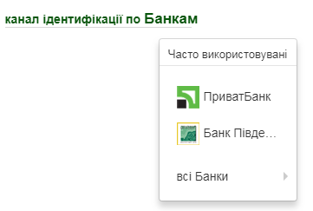
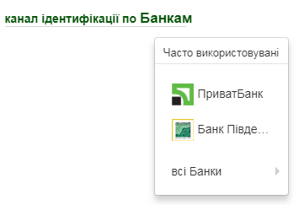
- Якщо ви обрали BankID ПриватБанку,
в наступному вікні потрібно буде обрати ПриватБанк або інший банк для ідентифікації.
Натискаємо кнопку і йдемо далі.

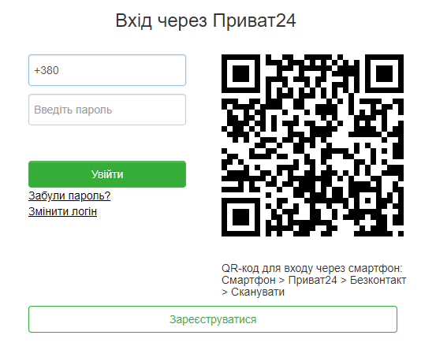

4.На екрані ви побачите віконця, куди вам потрібно ввести номер телефону і пароль до вашого електронного кабінету (якщо не маєте електронного кабінету – зареєструйте його на сайті банку https://www.privat24.ua/)

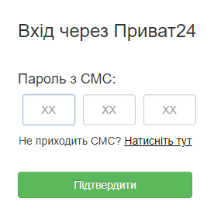
5.На ваш телефон прийде SMS з паролем. Його треба ввести у віконечко, яке має з’явитися на вашому екрані. Після того, як пароль введено, тисніть під ним «Підтвердити»

6.Система повертає вас на сторінку проекту і ви бачите кнопку «Проголосувати». Тисніть.

Вітаємо! Ви проголосували за обраний проект. Шукайте ще 2 проекти, які Вам до вподоби. Дякуємо за небайдужість!

Кількість голосів, що у Вас залишилася, можна перевірити в особистому кабінеті.
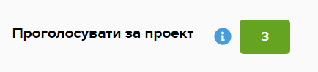

Увага! Якщо ви є власником картки Ощадбанку, використовуйте спосіб авторизації за допомогою BankID Національного банку України (НБУ).
Оберіть Ощадбанк.
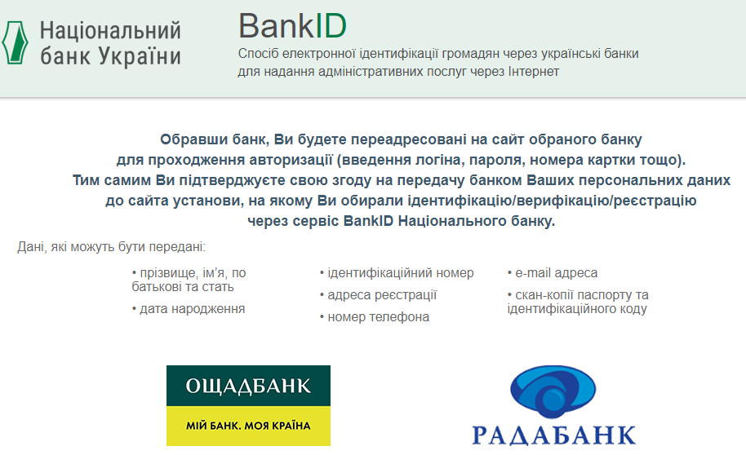
Введіть номер картки. Натисніть «Увійти».
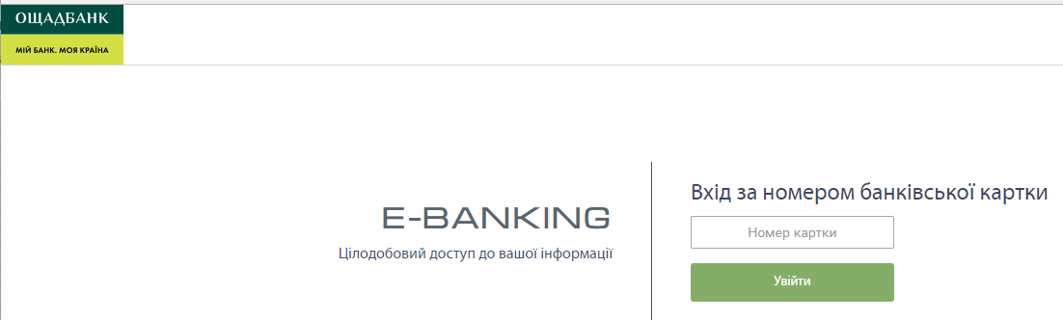

Отримайте SMS з кодом підтвердження на телефон.
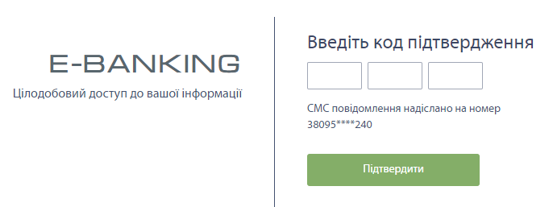
Далі, система повертає вас на сторінку проекту і ви бачите кнопку «Проголосувати». Тисніть.
Вітаємо! Ви проголосували за обраний проект. Дякуємо за небайдужість!
Також у вас є можливість проголосувати авторизувавшись за допомогою ЕЦП.
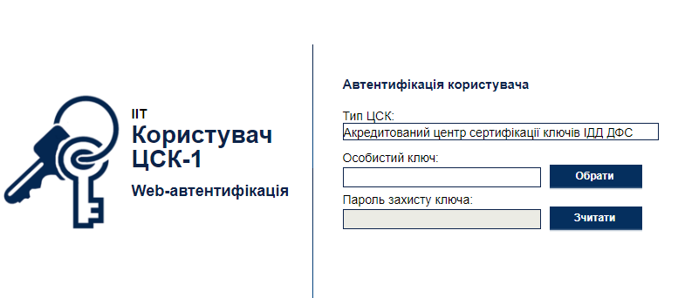
ГОЛОСУВАННЯ ЧЕРЕЗ E-MAIL
У разі, якщо Ви Бажаєте проголосувати через е-mail, потрібно ввівши свої дані (паспорт , телефон) приєднати скани паспорту, де вказані П.І.Б. та Ваша реєстрація. Це дасть змогу адміністратору підтвердити Вашу авторизацію. У разі, якщо скану паспорту з пропискою/реєстрацією немає, можна приєднати документ, що підтверджує факт проживання у місті . За відсутності документів, що підтверджують реєстрацію/проживання, підтвердження адміністратором не надається і, відповідно, Ваш голос не буде зараховано.
Якщо щось пішло не так, і Вам не вдається авторизуватися, або проголосувати - просто напишіть на pbboryspil@gmail.com або набирайте (04595)66460, (04595)60744, (04595)61143. Наша тех. підтримка прийде Вам на допомогу!

